Trocha historie…
Trať 256 v jízdním řádu již nenajdete. Doprava na ní je zastavena, koleje rezaví, staniční budovy pomalu chátrají, některé už i neexistují. Pojďme se ale na chvíli podívat, co tomuto stavu předcházelo…
V roce 1862 hrabě Jan Lichtenštejn nechal postavit ve Ždánicích cukrovar. Poté, co cukrovar přešel do vlastnictví akciové společnosti Eduard Seidl a spol. se tato společnost začala zasazovat o postavení železniční trati do Ždánic, protože doprava cukrové řepy a řízků se prováděla dosud pomalu a nevýkonně koňskými povozy.
Po dlouhých jednáních byla konečně v roce 1897 ustavena akciová společnost pro stavbu železniční normálněrozchodné místní trati v úseku Čejč – Ždánice.
Vysoký zemský sněm markrabství moravského svým výnosem č. 1799 ze dne 3. května 1900 poskytl subvenci ve výši 400 000 Ka c.a.k. Ministerstvo železnic ve Vídni v říjnu stavbu trati povolilo.
Po dobu čtrnácti dnů byly na obecních úřadech dotčených obcí vyvěšeny vyhlášky o stavbě trati, kde mohl každý občan předložit své připomínky. I když bylo podáno několik námitek k původnímu trasování trati, byla stavba realizována dle původního projektu.
Trať byla navržena podél potoků Trkmanky, aby se vyhýbala obcím a zabírala co nejméně pozemků velkostatků. Je dlouhá 25,3 km, má 41 přejezdů, 2 nadjezdy, 57 oblouků od 166 do 1000 m. Byla stavěna pro nápravový tlak 11 tun a maximální rychlost 35 km/h.
K zahájení stavby došlo na jaře roku 1906. Stavbu provedla firma Vereinigte Eisenbahn und Betriebsgeselschaft für Österreich in Wien.
Práce pokračovaly rychle, zejména za pomoci domácích dělníků z okolních vesnic.
Úsek železniční trati Klobouky u Brna – Ždánice je veden nížinami, kde ještě v minulém století byla řada rybníků. To vyvolalo nutnost speciálního zakládání tělesa trati s ohledem na nestálé podloží.
Stavba byla dokončena na podzim roku 1908 a 15. září na ní byl slavnostně zahájen nákladní provoz. V počátku obstarávala dopravu převážně cukrové řepy a uhlí parní lokomotiva společnosti, která stavbu prováděla. V roce 1909 měl cukrovar již svoji vlastní lokomotivu, která jezdila do roku 1925, kdy byl cukrovar zrušen.
Osobní doprava byla zahájena 6. února 1909 parní lokomotivou řady 210. Osobní doprava byla přijata veřejnosti vlažně. Trasování bylo určeno pro potřebu cukrovaru a velkostatkářů. Řada jednání o prodloužení a spojení s vlárskou tratí postupně ztroskotala.
V průběhu dalších let se na trati vystřídala řada různých vozidel. Jako první je třeba se mínit o parním voze soustavy Komarek, který byl vyrobený v Královopolské strojírně v Brně. Následovaly motorové vozy M210 německé firmy Deutsche Werke Kiel, které měly lihobenzínový motor a ruční reverzaci.
Roku 1932 byly dodány dva motorové vozy továrny Kopřivnice s označením řady M120.460 a M120.461, které přežily okupaci a sloužily na trati až do roku 1948.
Okupace se projevila na trati omezením osobní i nákladní dopravy a organizováním dopravy podle německého zjednodušeného předpisu. 8. ledna 1945 byla doprava vlivem válečných událostí zcela zastavena. 28. dubna byly Ždánice osvobozeny rumunskou armádou a po opravě zničeného zařízení ustupující německou armádou byl provoz 15. července opět obnoven.
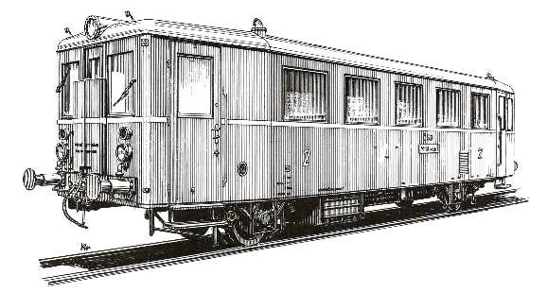
Po skončení druhé světové války bylo rozhodnuto vybudovat na místě vybombardovaného cukrovaru strojírenský závod – šroubárny. Ten se stal největším přepravcem ČSD a dráha dostala pro potřeby zvýšeného provozu moderní motorové vozy M131.1 s evidenčním číslem 268, 441 a 463. Tyto motorové vozy, populární Hurvínci, byly k vidění na mnoha lokálních tratích ČSD. Nákladní dopravu zabezpečovaly parní lokomotivy řady 423 a 433. Bylo zavedeno 12 párů osobních vlaků.
M131.1 “Hurvínek”
Další roky jsou ve znamení kolísavého zájmu o osobní dopravu a vzrůstající konkurence automobilové přepravy cukrové řepy a dalších zemědělských produktů, které má za následek rušení nakládací rampy Želetice dvůr a Bohumilice. Roky 1970-1971 znamenaly kromě velké vody poškození železniční trati i zrušení zastávek Věteřov a Bohumilice.
V prosinci roku 1980 byly dodány dva nové motorové vozy řady M152.0223 a M152.0224. Nákladní dopravu zajišťuje lokomotiva T466.0.
Osobní i nákladní doprava po revoluci neustále skomírá ztrátou hlavních dopravců – Šroubárny (uzavřeny r. 2003) a firmy Narex.
V současné době je osobní doprava zastavena a nákladní vlak lze výjimečně potkat v úseku Čejč – Uhřice u Kyjova. Asi 100 m za stanicí Uhřice je do kolejiště vložen zastavovací pražec a koleje do Ždánic už nepokračují – před cca 2-mi lety byly kompletně vytrhány. A zbytek tratě 256 čeká nejspíše podobný osud…
A tak se snažíme, aby trať přežila alespoň u nás v Klubu.

